**تطبيق الحضور عن طريق QR code للطلاب الجامعة:**

**تطبيقات مشابه:**

* موقع LMS للجامعة:

يتشابه مع فكرة المشروع من حيث تواجد حضور الكتروني للطالب حيث يقوم المحاضر بوضع علامة صح على الطالب الحاضر يدوي ثم نقله على نظام LMS لتأكيد الحضور بينما نظام الحضور بQR كود يعمل الطالب سكان لQR الذي يعرضه المحاضر على البورد ويتم تسجيل الحضور تلقائي ورفعه غلى الداتا بيس.

**الاستبيان:**

تم اخذ الاستبيان من بعض الطلاب وتم الرد كالتالي:

ماهي المميزات التي ترغب بإضافتها للتطبيق ؟

اضافة نسبة الحضور بعد تأكيد الحضور لمعرفة الطالب اجمالي المحاضرات التي تم حضورها

ماهي الالوان التي ترغب بها للتطبيق؟

الالوان الرسمية للجامعة مثل الاخضر والازرق

كيفية حجم الايقونات ؟

الحجم المتوسط المناسب

**بعد تحليل الاستبيان تم اضافة ميزة نسبة الحضور وتعديل الالوان والايقونات والتطبيق بشكل عام**

**مخطط عمل المشروع:**

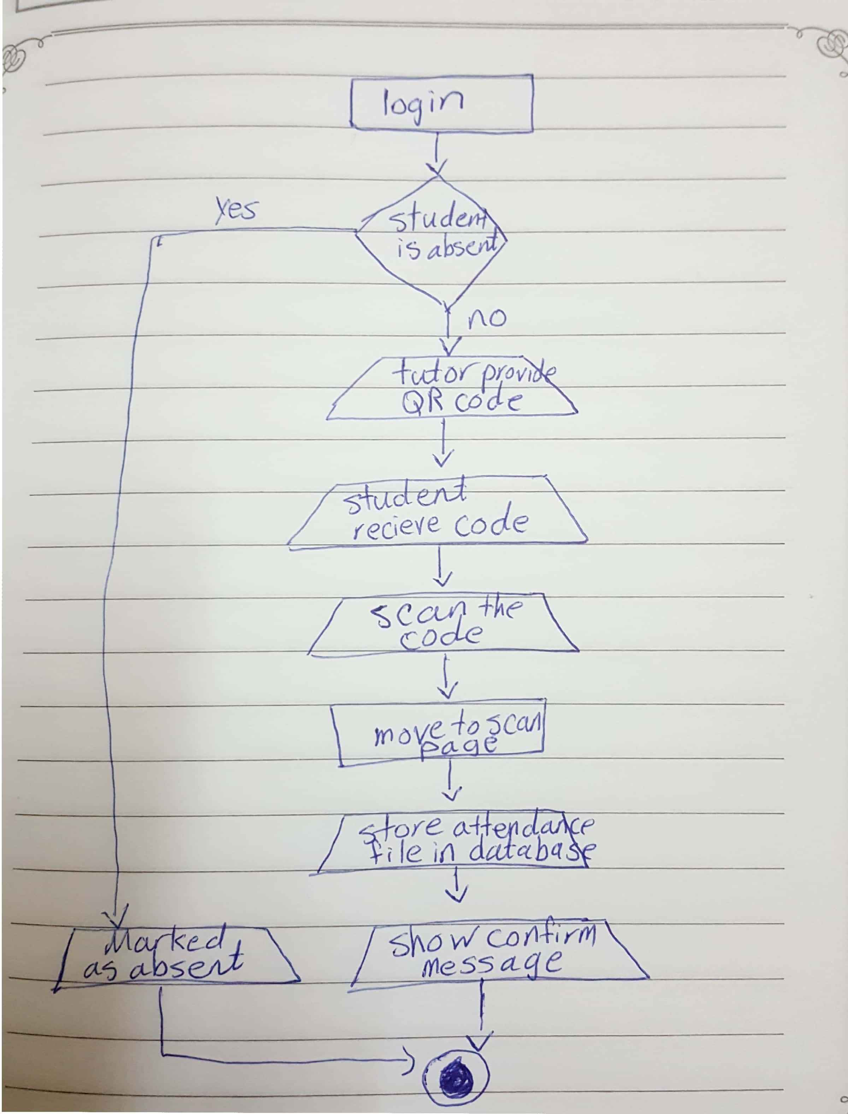

**بايثون**

مواقع مشابه:

رواق – udacity - udemy

الفرق بينهم ان موقع Techcampus يوفر الحضور اون لاين اما بقية المواقع الدروس مسجله ولا يتوفر نسبة الحضور وملخصات شامله للدورة ودردشه مع المتدربين.

صفحات معسكر بايثون:

1. عن الدورة
2. محتويات الدورة
3. الجدول الزمني
4. الاسئلة الشائعة

صورة الاعلان:

